日喀则自驾租车全流程操作指引
以「日喀则自驾租车 · 5座越野」为例

文档版本： | V0.1 · 评审稿
编制日期： | 2026-11-06
适用对象： | 运营（含调度） / 取还车交接人员 / 财务 / 管理员
覆盖系统： | 喜格孜运营后台 + 微信小程序
示例产品： | 日喀则自驾租车，5座越野，¥500/车/日，押金 ¥2,000
示例订单： | 457FF962（本地演练环境）

提示 本稿截图取自本地演练环境，支付、押金与退款为模拟数据，车辆与证照为测试档案。文档用于流程评审与岗位培训，不作为生产验收、对客承诺、保险凭证或财务结算依据。

一、这份文档怎么用
自驾租车和包车/接送最大的区别是「不配司机、按天计费、以车辆实际交接为开始和结束」。一条自驾订单从选车到结束，核心不是「司机有没有送到」，而是「车有没有实际交到客户手里、有没有实际还回来、车况和费用有没有核对清楚」。这份文档按「产品与车辆价格 → 用户选车 → 支付 → 接单与资质 → 取车交接 → 租用中 → 还车交接 → 即时费用与押金 → 违章观察与最终结算」串成一条操作线。
- 先看第二、三章建立角色与阶段概念，再按第四章从头走一遍。
- 第五章用于状态速查；第六章是运营、交接人员、财务的每单/每日清单。
- 第七章集中处理续租、早还、超期、车损、违章、事故、换车等高频异常。
- 第八章是本次走单实际发现的问题；未关闭前不要把它当成已实现能力对客承诺。
提示 自驾的三个关键事实必须分开：付款成功、车辆实际交付、车辆实际归还。上传照片、晚审核、订单显示「已完工」都不能替代钥匙实际接管。

二、角色与入口
自驾没有司机任务，也没有「司机工作台」；取还车由客户在小程序提交资料和照片，运营/交接人员在后台核对并确认。调度中心的「自驾履约」是自驾订单的总入口。
角色 | 入口 | 核心职责 | 权限与边界
用户（承租人） | 微信小程序 | 选日期与车辆、支付租金与押金、提交身份/驾驶资质、取还车照片、查看账单、申请续租/售后 | 必须是实际承租人；未通过资质核验不能取车
运营 | 后台 · 订单与支付 / 调度中心 | 接单、审核资质、核实交车条件、确认取车/收车、处理续租/换车/救援、售后 | 可确认交接；不能代替客户签字或伪造照片
调度 | 后台 · 调度中心 → 自驾履约 | 车辆占用、冲突处理、换车/救援资源 | 与运营同一套权限；车辆未实际归还不能释放
交接人员 | 后台 / 现场 | 验车、拍照、抄续航、交接钥匙、核对随车物品 | 按实际车况记录；不承诺保险已生效
财务 | 后台 · 财务台账 | 租金、押金、补款、退款、车损/违章、发票、工资/成本 | 押金独立收扣退；退款批准与到账分开
管理员 | 后台 · 系统设置 / 经营看板 | 账号角色、押金规则审批、异常与日志 | 押金规则变更需独立批准并留版本

三、全流程总览
一条自驾订单固定经过 9 个阶段。示例订单 457FF962 为 5 座越野、2026-11-02 至 11-03、租金 ¥500、押金 ¥2,000，已支付并接单；走单时停在「待提交取车记录」，原因是押金尚未支付核验，交车条件存在阻塞。
阶段 | 主要角色 | 系统位置 | 完成标志
S0 产品与价格准备 | 运营 | 产品与价格 → 产品列表 / 完整价格 | 车型规格、车辆日价、押金规则、保险说明已配置
S1 用户选车 | 用户 | 小程序：自驾 → 选日期 → 产品详情 → 选车辆 | 日期、车型、具体车辆与价格确认
S2 下单与支付 | 用户 / 系统 | 小程序：订单确认 → 支付 | 租金支付成功，订单「已支付 · 待接单」
S3 接单与资质核验 | 运营 | 订单与支付 → 订单详情；自驾履约 | 订单已接单，身份/驾驶资质审核通过
S4 取车交接 | 用户 + 交接人员 | 小程序：取还车进度 → 取车记录；后台确认交车 | 押金核验、五项照片、续航、钥匙交接完成
S5 租用中 | 用户 / 运营 | 小程序订单；后台自驾履约 | 续租/换车/救援/事故等事件有记录
S6 还车交接 | 用户 + 交接人员 | 小程序：还车记录；后台确认收车 | 钥匙实际接管、照片与续航/车况记录完成
S7 即时费用与押金 | 运营 / 财务 | 订单费用结算；财务台账 → 租车押金 | 续航、补能、租期、车损即时核算
S8 违章观察与最终结算 | 财务 / 运营 | 财务台账 → 租车押金 / 收入流水 | 违章核查、押金返还/扣用、发票与争议结案

四、分阶段操作指引
4.1 产品、车辆价格与押金规则（运营 / 财务）
自驾产品按「车型规格 + 具体车辆 + 日期」报价，车辆档案提供库存。示例产品 P-RENTAL-76AB3DF44F「日喀则自驾租车」有 5 座越野和 7 座商务两个规格，5 座越野 2026-11-06 参考价 ¥500/车/日；取车点统一为「日喀则市城南街道吉林南路3号旅游服务中心」。
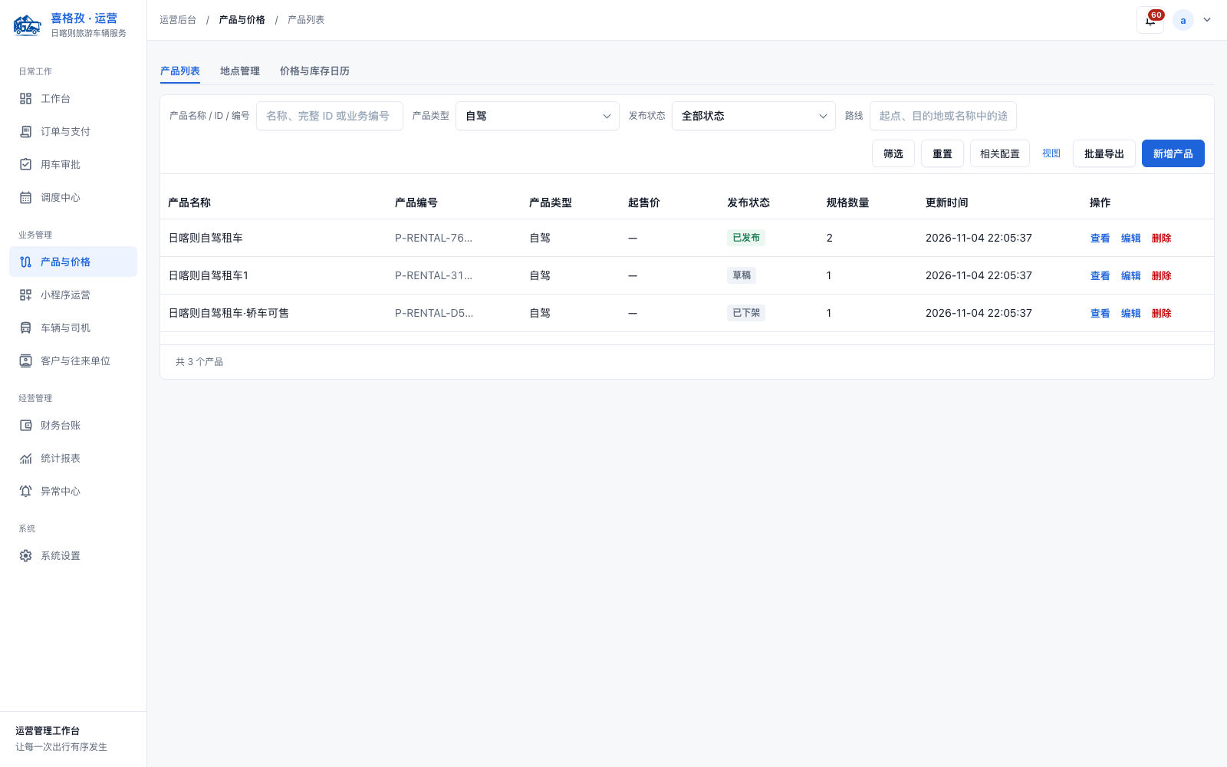
图 1 产品与价格 → 产品列表（自驾）
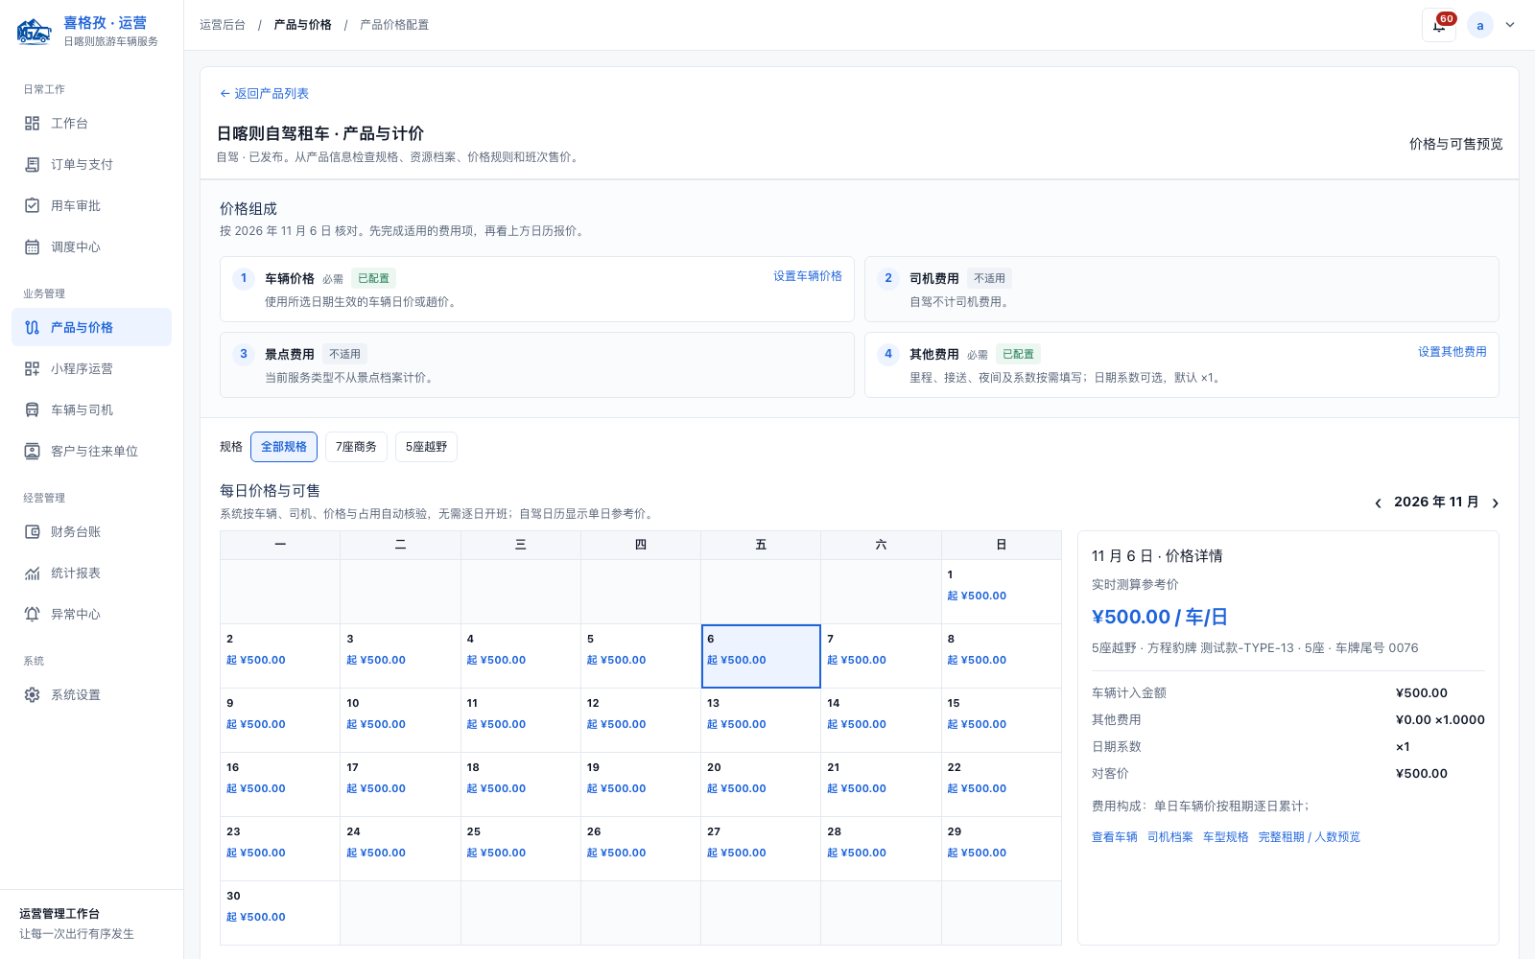
图 2 完整价格：车辆日价、价格日历与费用构成
发布前必须核对
- 车型规格、座位数、车辆档案、日价/超时价、里程与油量规则完整。
- 取车点统一为「日喀则市城南街道吉林南路3号旅游服务中心」；异地还车只开放已核准受理点。
- 押金规则已独立核定：示例 5 座越野总押金 ¥2,000、违章预留上限 ¥1,000；7 座商务总押金 ¥3,000、预留 ¥1,000。
- 保险说明与适用条件已核实；未接入保险时不能显示「已投保」。
- 续租、早还、超期、车损、违章、事故救援的计费与证据要求已确认。
常见问题
- 某车型不可选：先看该日期车辆占用、证照有效期和车辆状态。
- 价格日历某天没有价：先补车辆日价或检查车辆是否停用。
- 押金规则未配置：不能交车；押金金额不能默认 0 或免押。
4.2 用户选车（用户）
用户从首页「自驾出行」或路线进入，选择取车/还车日期后查看可租车辆。产品详情按人数推荐车型，也可以选择更大车型；选定车型后还要选定具体车辆，价格以所选车辆为准。示例 2026-11-06 至 11-07、5 座越野 ¥500/租期。
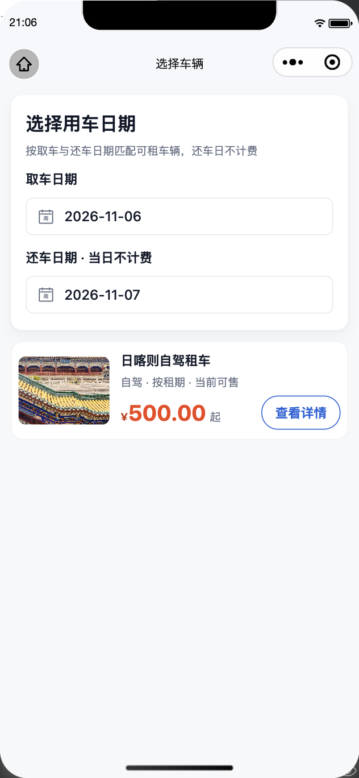  图 3 小程序自驾选车：日期与可租车辆 | 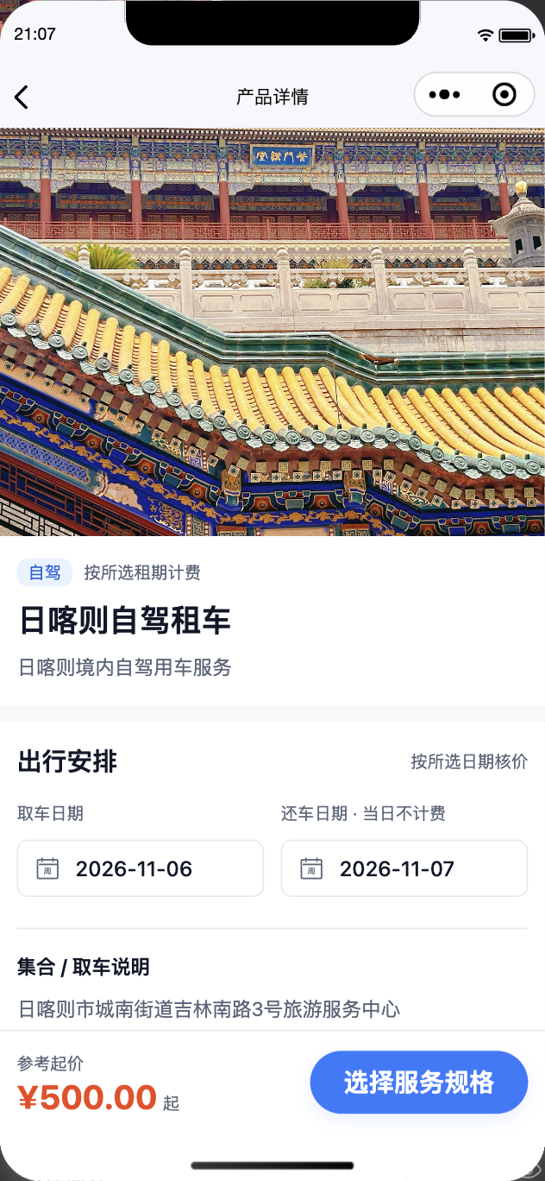  图 4 产品详情：取还日期、取车点与参考起价

- 取车/还车日期、时刻是否准确；还车日当天不计费，但超时可能产生费用。
- 车型、座位数、行李空间是否满足人数与路线；高原/长途优先选合适车型。
- 取车点是否清楚；异地还车是否已核准。
- 租金之外是否还有押金、保险、补能/里程费用。
- 车辆实拍是否与车型一致；具体车牌以订单为准。
4.3 下单与支付（用户 / 系统）
订单确认页显示租期、车型、所选车辆、取车点、租金和预订协议。示例订单 457FF962 租金 ¥500、押金方式为「取车前在线支付」；支付成功后进入「已支付 · 待接单」。
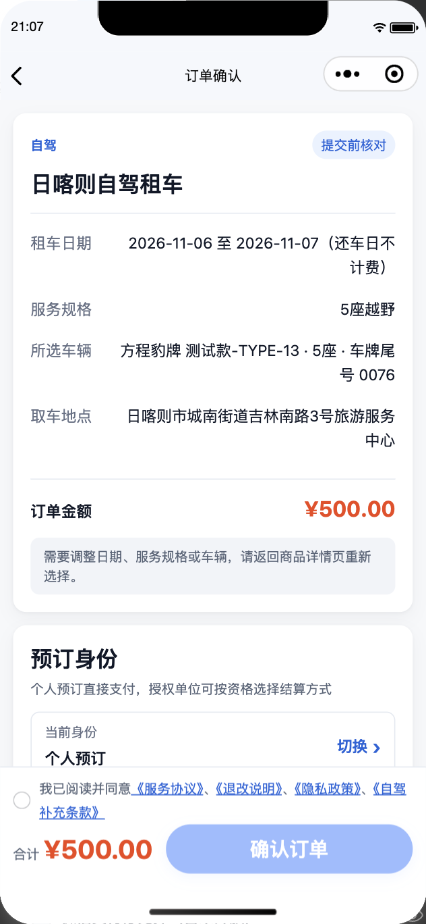
图 5 订单确认：租期、车辆、取车点与金额
- 租金与押金分开：示例押金 ¥2,000，订单页不一定展示，取还车页会显示。
- 承租人必须与实际取车人一致；代取车需另行授权并核验。
- 支付成功只代表钱到账，不代表资质通过、押金核验或可以取车。
- 未交车前取消可免费；交车后按租期、早还/超期规则处理。
提示 自驾的「支付成功」不等于「可以取车」。必须同时满足：身份/驾驶资质通过、押金核验通过、车辆匹配、交接资料齐全、保险/保障说明已确认。

4.4 接单与资质核验（运营）
运营在订单详情核对支付、租期、车型、车辆和承租人，完成接单；客户在小程序提交身份与驾驶资质，运营审核。示例订单身份认证、驾驶资质均为「审核通过」，车辆匹配 藏D测0076，但交接资料仍「等待取车资料」，交车条件存在阻塞。
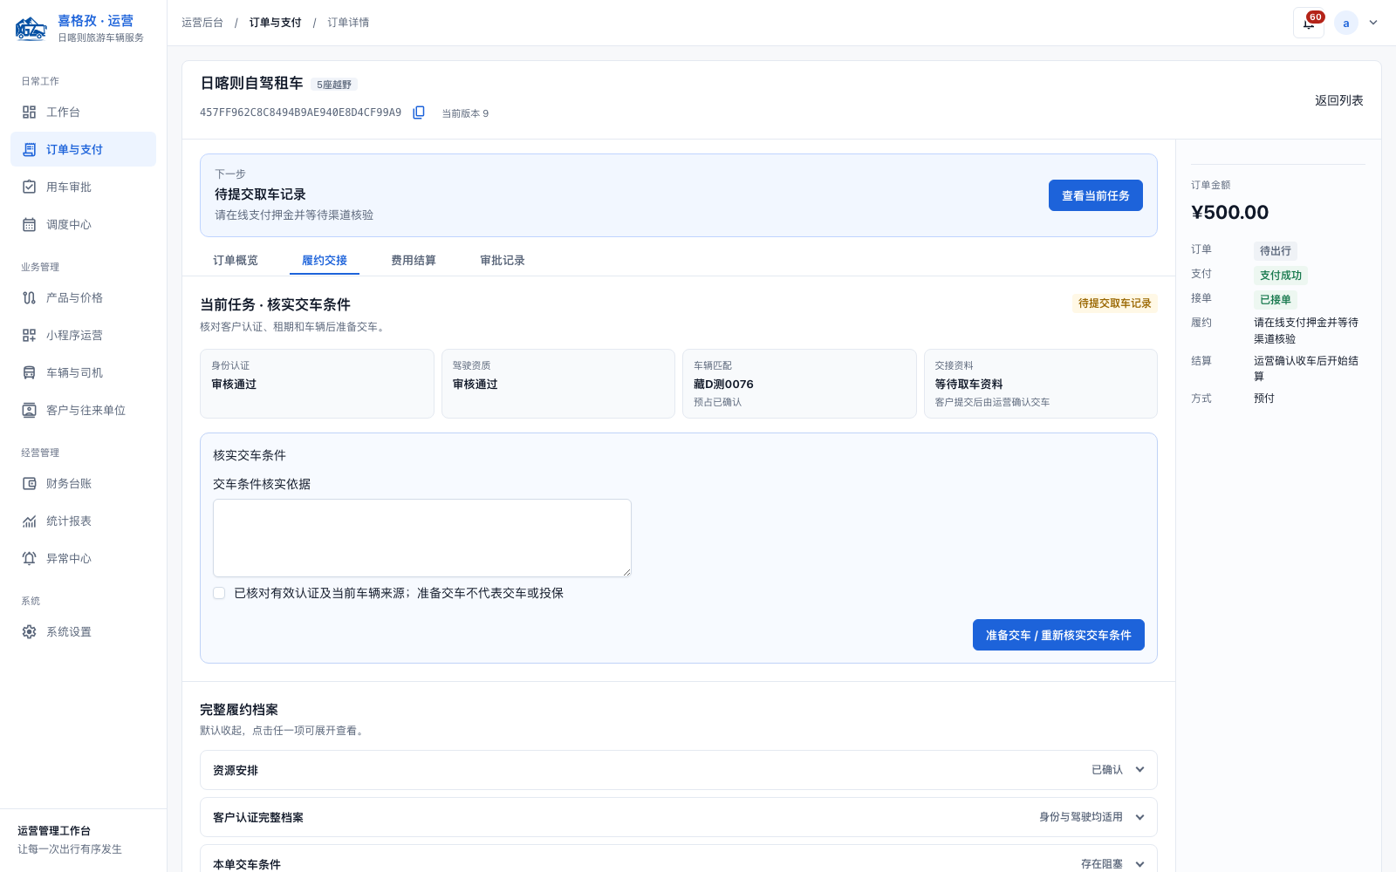
图 6 订单详情：身份、驾驶、车辆匹配与交车条件
接单关注
- 支付状态「支付成功」；押金未核验不能交车。
- 承租人身份、驾驶证准驾车型、有效期覆盖租期；证件与本人一致。
- 车辆与订单车型一致，车辆证照、保险、状态可用；同车在租期内无其他占用。
- 实际取车时间与订单租期一致；提前/延后取车要重核资源和价格。
- 客户备注中的额外驾驶人、儿童座椅、异地还车等需求是否已确认。
4.5 取车交接（用户 + 交接人员）
客户在小程序「取还车进度」完成取车前准备：身份与驾驶资质、押金、车辆保险；全部通过后才能提交取车资料。示例页面显示 2/3 项完成，押金 ¥2,000 待处理，保险为「已选择在平台购买保险（暂未接入，仅记录意向，尚未投保）」。
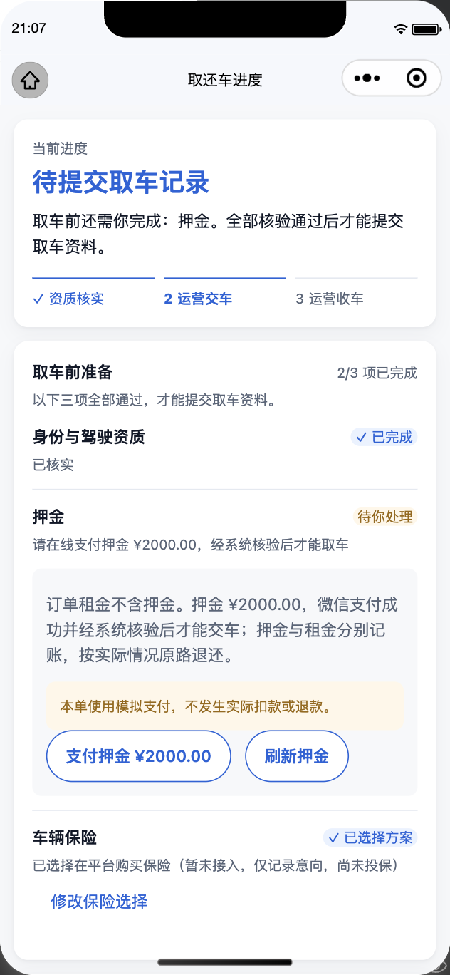
图 7 取还车进度：资质、押金与保险三项准备
取车必须留证
- 五类照片：车辆外观、内饰、仪表/续航、随车物品、已有损伤；按系统要求逐项上传。
- 记录取车续航/油量、里程、车况和随车物品；客户与交接人员确认。
- 押金到账并核验后才交钥匙；押金金额与规则要可回读。
- 保险仅记录意向时，必须明确告知客户「尚未投保」，不能口头承诺已保障。
- 实际交车时间与后台提交/审核时间分开保存；交车后租期从实际交付起算。
4.6 租用中（用户 / 运营）
租用中可能发生续租、提前还车、换车、救援、事故、违章等事件。所有事件都应在订单「自驾履约」或小程序订单里留记录，不改变原订单事实。
- 续租至少提前 2 小时申请；核车辆库存、资质、保险期限和新增日期报价，补款与资源延长成功后才产生新截止。
- 提前还车按规则退未使用天数；不是所有提前还车都自动退款，按冻结日均价计算。
- 换车不重启租期；原车接管、新车交付、基线分别保存；同等/更高不加租，降级退差。
- 事故先救援安置，再核责任、保险、维修、垫付；未定责不直接扣押金。
- 车辆维修/停驶期间按规则暂停相应租金，不一直计到修好。
4.7 还车交接（用户 + 交接人员）
客户在小程序提交还车照片、续航/油量、里程和车况；交接人员现场验车并接管钥匙。只有钥匙在指定地点被实际接管，才算归还；提前上传照片但继续用车，不停租。
- 还车照片与取车照片同角度对比；新增损伤要单独拍照并记录。
- 记录还车续航/油量、里程、随车物品和钥匙交接时间。
- 晚审核不多算租金；车损争议不延长已归还的租金。
- 还车后车辆不能立即视为可售：要完成必要的整备、清洁和运营确认。
- 客户未点击确认不无限阻塞；未送达/错点/交接异议转运营核查。
4.8 即时费用与押金（运营 / 财务）
还车后先核对即时费用：续航/补能、租期（早还/超期）、车损。示例调度页显示 457FF962 停在「待提交取车记录」，押金待支付；另一单 6B5FA10D 已确认收车，最终费用已核查，押金尚余 ¥2,000 待实际退还或依法抵扣并独立核验。
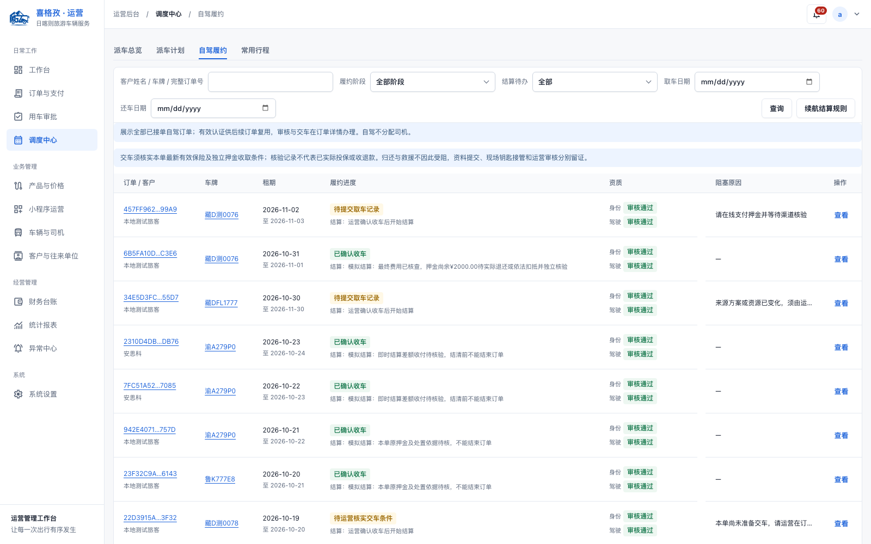
图 8 调度中心 → 自驾履约：履约阶段、资质与阻塞原因
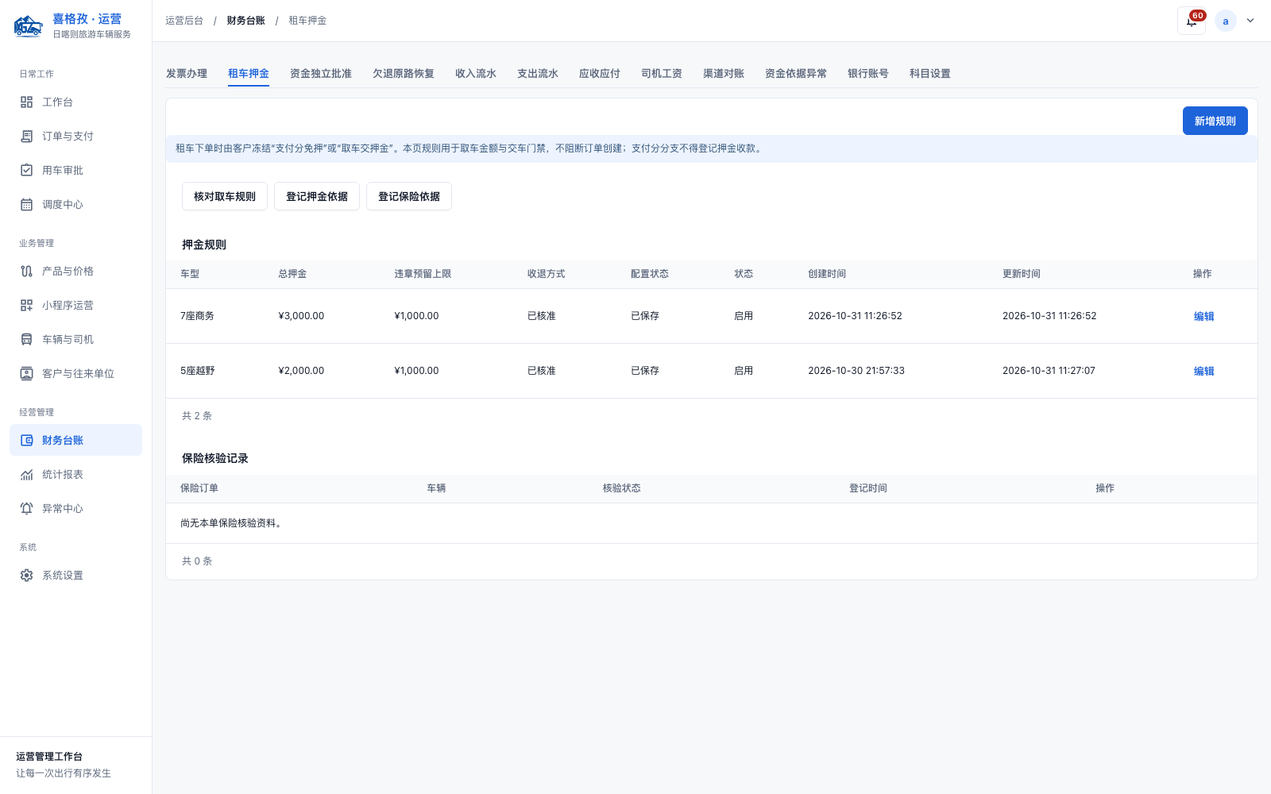
图 9 财务台账 → 租车押金：押金规则与保险核验
费用规则速查
- 日均 D = 冻结租金 ÷ 冻结天数 N；示例租 3 天 ¥600，日均 ¥200。
- 早还退款天数 = min(N−1, floor(完整提前小时 ÷ 24))；提前 24/25 小时退 ¥200，提前 48 小时退 ¥400。
- 超期不超过 30 分钟免；超出后从原截止起算，按 ceil(实际超期小时) × D ÷ 24 计费，不先扣 30 分钟。
- 续航费率取车时冻结，默认 ¥0.50/公里；超出基线退、不足补，并收一次 ¥20 路途费。
- 押金独立收扣退：无争议余额 1 个工作日内发起退；违章观察 7 天完成核查后 1 个工作日内发起退。
4.9 违章观察与最终结算（财务 / 运营）
即时费用不等于最终结算。还车后还要完成违章核查、车损/保险处理、押金返还和发票。示例产品页与调度页均提示：未完成核查只催办，不自动结束订单。
- 违章核车辆、时间、租用和驾驶人依据；不预计扣费、不默认代办费。
- 车损比对取还照片、原伤和正常损耗，核维修估损与保障适用；证据不足不直接收费。
- 同一损失不能押金扣了又重复收款；租金退款不能冒充押金退款。
- 7 天为观察窗口，可提前最终复核；有争议的款项单独追踪。
- 结束后新事项走调整，保留原账单、结束记录和到账记录；已退押金不能再当冻结扣用。
五、状态与单据速查
对象 | 常见状态 | 说明
产品/车辆 | 草稿 / 已发布 / 已下架；可用 / 停用 / 维修 | 车辆库存按日期与占用计算
订单 | 待支付 / 已支付·待接单 / 已接单 / 待出行 / 待提交取车记录 / 租用中 / 待确认收车 / 已结束 | 订单状态与交接阶段分开
取还车阶段 | 资质待审 / 待交车 / 交车待确认 / 租用中 / 还车待确认 / 已完成 | 以实际交接事实为准
押金 | 待支付 / 已核验 / 待退 / 已退 / 部分扣用 | 独立于租金，收扣退分别记录
账单 | 待结算 / 即时费用待核 / 最终核查中 / 已结清 / 争议 | 即时费用与最终核查分开
财务 | 待收款 / 已收款 / 退款中 / 已退款 / 应收 / 应付 | 批准与到账分开

六、各角色关注清单
运营（每单）
- 支付与押金是否核验？
- 身份/驾驶资质是否有效？
- 车辆是否匹配且无冲突？
- 取车照片/续航/钥匙是否齐全？
- 续租/换车/事故是否留记录？
- 还车与费用待办是否闭环？
交接人员（每次取还车）
- 车辆外观/内饰/续航/物品/损伤是否拍照？
- 里程与续航是否记录？
- 钥匙是否实际交接？
- 新增损伤是否单独记录？
- 客户是否确认车况？
财务（每日/每单）
- 租金与押金是否分开？
- 即时费用是否有依据？
- 押金退还是否满足条件？
- 车损/违章是否去重？
- 发票/争议是否闭环？
用户（取车前/租用中/还车后）
- 租期、车型、取车点是否正确？
- 押金金额与退还规则是否清楚？
- 保险是否已实际投保？
- 取车照片/续航是否确认？
- 还车后费用与押金是否核对？
七、异常与售后处理
自驾异常处理的总原则：先保安全与车辆可控，再保交接与车况事实，最后处理钱；任何一步都不要用「已完工」代替钥匙接管或费用结清。
场景 | 处理入口 | 主责 | 要点
未支付取消 | 小程序订单详情 | 用户 | 未支付可取消，释放车辆占用
交车前取消 | 订单详情 → 退款 | 运营 / 财务 | 未交车可免费取消；退款到账另追踪
提前还车 | 订单 → 费用结算 | 运营 / 财务 | 按公式退未使用天数，不按现价重算
超期 | 订单 → 费用结算 | 运营 / 财务 | 30 分钟免；超出从原截止起算，按小时计
续租 | 小程序申请 / 订单续租 | 运营 | 至少提前 2 小时；补款与资源延长成功才生效
车损 | 订单 → 车损/售后 | 运营 / 财务 | 取还对比、原伤、正常损耗；证据不足不收费
违章 | 财务台账 → 租车押金 | 财务 | 车辆/时间/租用/驾驶人依据；7 天观察
事故/救援 | 订单 → 事故/救援 | 运营 / 交接人员 | 先救援安置；责任、保险、维修、垫付另追踪
换车 | 调度中心 → 换车 | 运营 / 调度 | 不重启租期；同等/更高不加租，降级退差
异地还车 | 订单 → 还车点变更 | 运营 | 仅核准受理点；先落实人、时刻、回送和费用

八、本次演练发现的问题（待修复）
以下问题在本次按真实流程走单时实际遇到。状态含义：「待处理」需要产品/业务/数据侧决策；「待确认」需先确认是否属于预期设计；「环境」是本地演练环境特有。
# | 状态 | 问题 | 影响 | 临时处理 / 建议
1 | 待处理 | 【押金】下单页不显示押金金额，客户要到取还车页才看到 ¥2,000。 | 客户预算不清，取车时才发现 | 下单前展示押金与退还规则
2 | 待处理 | 【状态】订单显示「待提交取车记录」，实际阻塞在押金未支付核验，两个状态混在一起。 | 客户不知道下一步该付押金 | 订单下一步明确「支付押金 ¥2,000」
3 | 待确认 | 【保险】取还车页显示「已选择在平台购买保险（暂未接入，仅记录意向，尚未投保）」。 | 客户可能误以为已投保 | 未投保时用显著提示，不能显示「已选择」
4 | 待处理 | 【里程】当前只采剩余续航，不单独采累计行驶里程。 | 无法按里程核对/计费 | 取还车增加累计里程字段
5 | 待确认 | 【计费】早还/超期仍使用客户提交还车时间，而非钥匙实际接管时间。 | 晚审核或提前上传会算错租金 | 以实际接管时间为计费基准
6 | 待确认 | 【结束】7 天观察期任务可能在无即时核查单时结束。 | 违章/车损未核就结束订单 | 结束前强制完成即时与最终核查
7 | 环境 | 【数据】车辆实拍待补、部分车辆为测试档案。 | 演示观感差，客户看不清车况 | 补实拍；演示数据隔离

九、附录
9.1 截图清单
编号 | 截图 | 角色 | 环节
图 1 / 2 | 产品列表 / 完整价格 | 运营 | S0 产品与价格
图 3 / 4 | 小程序选车 / 产品详情 | 用户 | S1 选车
图 5 | 订单确认 | 用户 | S2 下单支付
图 6 | 订单详情 | 运营 | S3 接单与资质
图 7 | 取还车进度 | 用户 | S4 取车交接
图 8 / 9 | 自驾履约 / 租车押金 | 运营 / 财务 | S7 即时费用与押金

9.2 术语
- 取还车阶段：资质待审 → 待交车 → 交车待确认 → 租用中 → 还车待确认 → 已完成。
- 实际交付 / 实际归还：以车辆和钥匙在指定地点的实际交接为准，不是提交时间。
- 冻结租金/冻结天数：下单时确定的租金和租期，用于早还、超期计算。
- 即时费用：还车时核算的续航、补能、租期、车损；最终核查：违章与遗留事项。
- 押金：独立于租金，收、扣、退分别记录；押金不等于租金，也不等于保险。
9.3 版本记录
版本 | 日期 | 说明
V0.1 | 2026-11-06 | 首次评审稿：以 5 座越野为例，覆盖 9 个阶段、9 张截图、7 项问题

